Suliba kitelepülő zenés állatsimogató és egyéb ÖKO programok valódi élmények kényelmesen és útiköltség mentesen, egységárasan olcsón

Márton naptól Karácsonyig lombhullástól hóhullásig
- Választható téli programok:

- állatsimogató program a suli udvaron
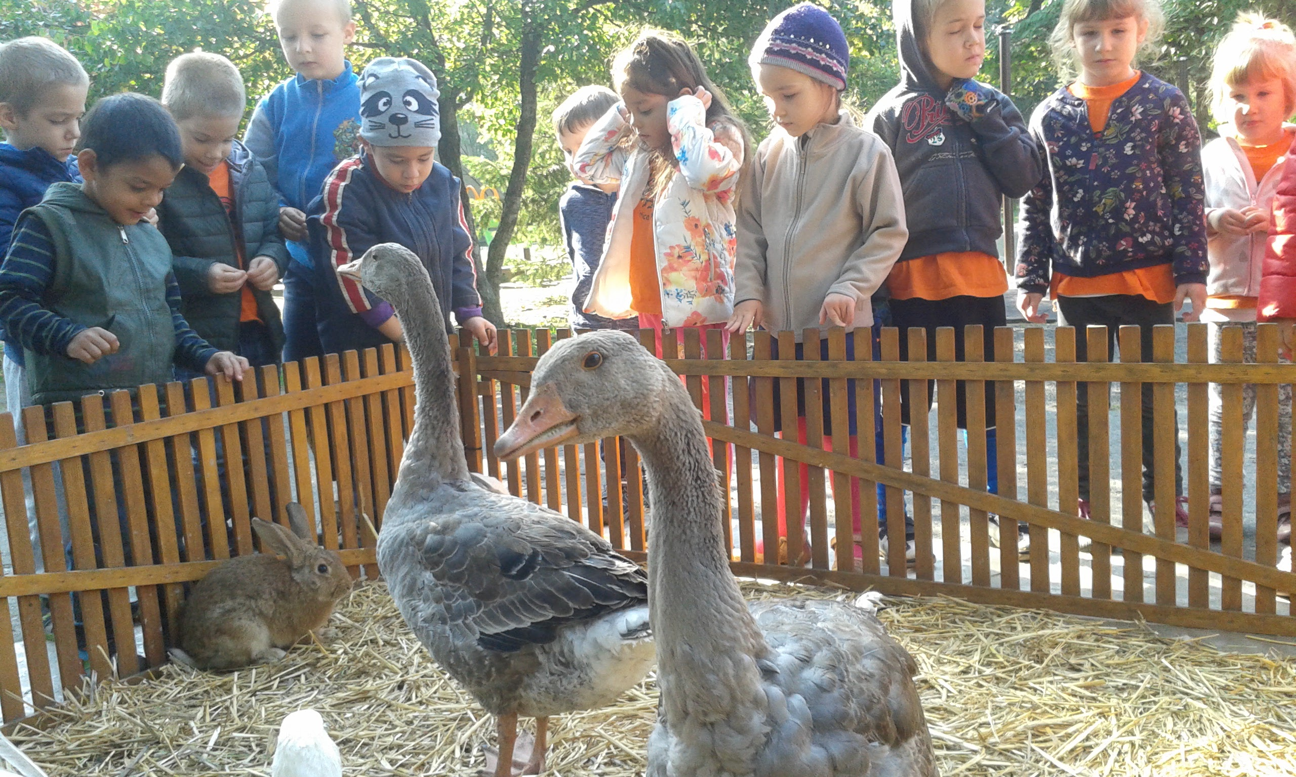
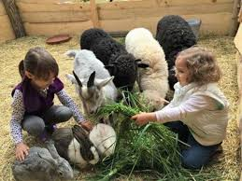
A simogató karámokba a következő állatokat visszük igény szerint: Kecske, birka, nyuszi, kacsa, liba, mini ló, mini tehén, szamár, teve félék: láma, alpaka. Állataink gyerekekhez szokottak, nyugodtak, kedvesek. Folyamatos állatorvosi felügyelet alatt állnak, minden szükséges ÁNTSZ engedéllyel rendelkeznek. Az állatok alá föld takarást teszünk és arra szalmát, a tisztaság és a higiénia érdekében. A program önállóan, tematikusan Pl Élő Betlehemként, és más programelemek-kel - pl. örömzenélés- együtt vagy iskolai rendezvényekhez, jeles napok-hoz ( Márton nap, Advent, Mikulás, Karácsony Vízkereszt stb.) kapcsolódva is megvalósítható igény szerint.
- Örömzenélés, közös ének és tánc, népi eszközmustra, és ünnepsoroló (jeles napok, Mártonnap, Advent, Mikulás (ajándék átadással), Karácsonyi ünnepkör, Vízkereszt. Jó idő esetén a szabadban, vagy tornateremben, és tanteremben is kényelmesen megvalósítható.
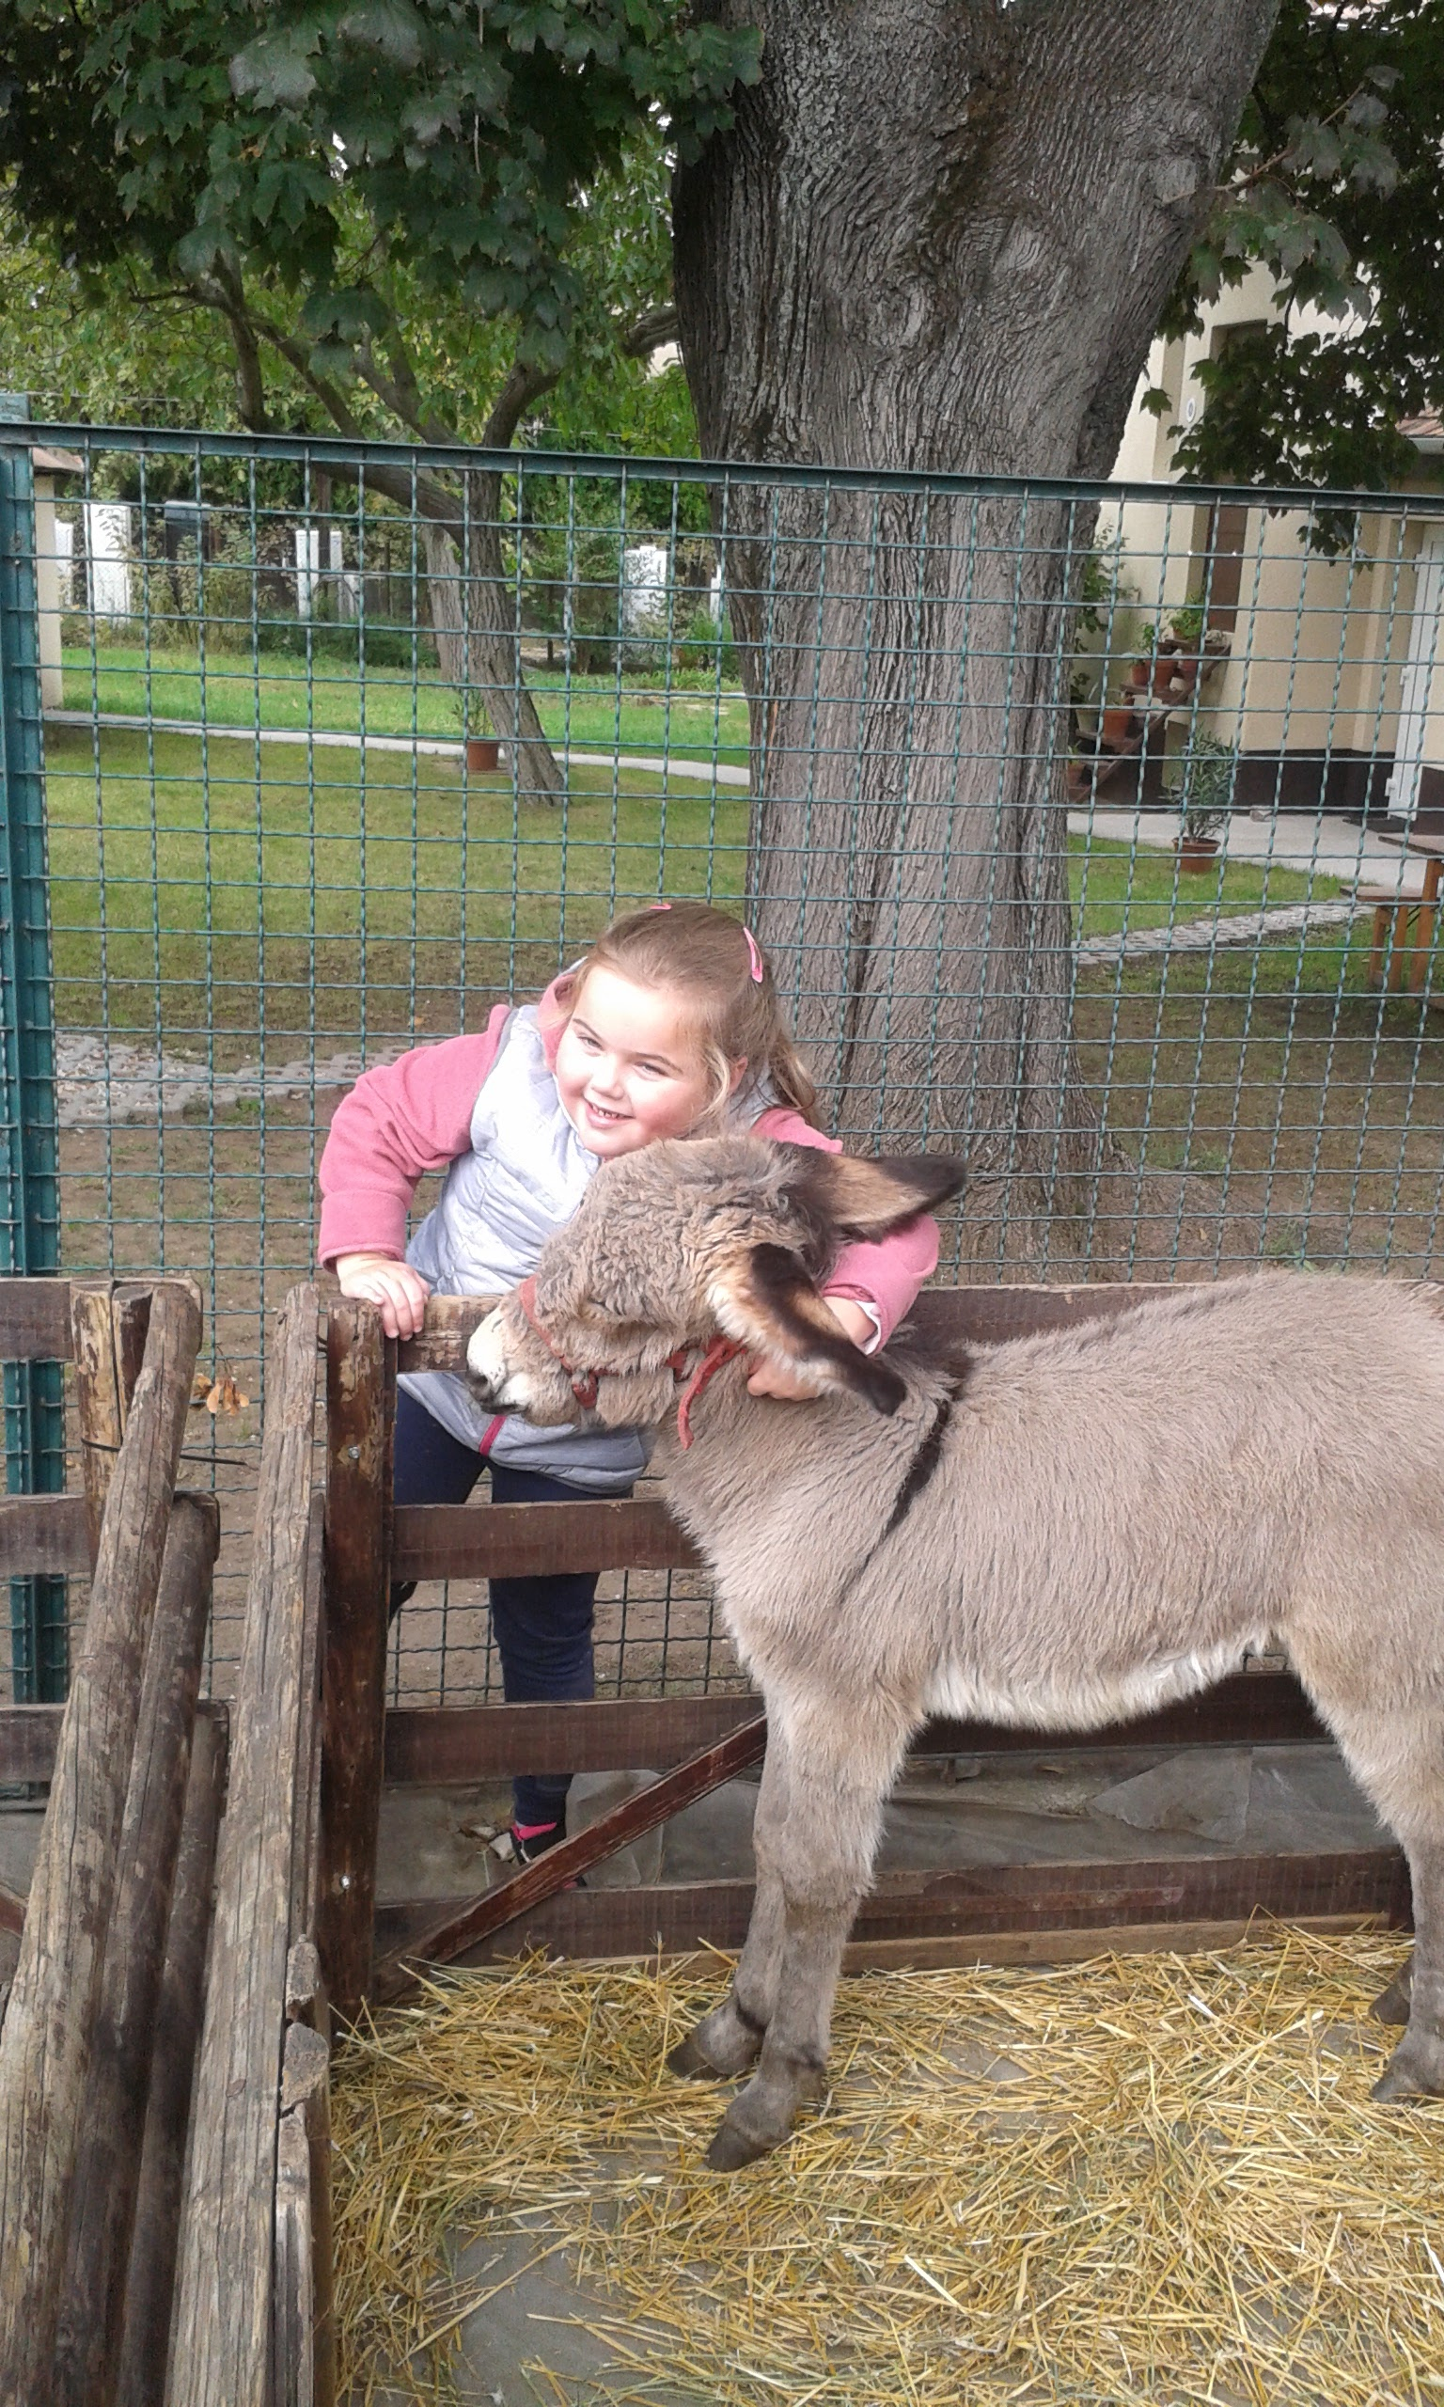
- Lovagoltatás – Téli állatvilág Ezeken a közkedvelt alkalmakon 3 vagy 4 pónin lovagolhatnak a gyerekek segítőnk irányításával. Közben a lótartás eszközeivel, a lovak csodás világával is ismerkednek a résztvevők. Szót ejtünk a felelős állattartásról is. Kapcsolódva nemzeti ünnepeinkhez a huszár hagyományokat is felelevenítjük.
- Hagyományőrző íjászat – nomád reflex íjjal kipróbálás, oktatással és verseny lehetőséggel összekötve

További információk a kedvezményes egységárakról, lebonyolításról és jelentkezés Tóth Csabánál, a 06-20-950-6000 telefonszámon vagy a harmoniabudapest1@gmail.com elektronikus postafiókon keresztül.

További kérdéseidre is készséggel válaszolunk! Szeretettel várjuk a találkozást! Hívunk és várunk Titeket!

